МИНОБРНАУКИ РОССИИ

Федеральное государственное бюджетное образовательное учреждение высшего образования
«ВЛАДИВОСТОКСКИЙ ГОСУДАРСТВЕННЫЙ УНИВЕРСИТЕТ»
(ФГБОУ ВО «ВВГУ»)
ИНСТИТУТ ИНФОРМАЦИОННЫХ ТЕХНОЛОГИЙ И АНАЛИЗА ДАННЫХ
КАФЕДРА ИНФОРМАЦИОННЫХ ТУХНОЛОГИЙ И СИСТЕМ

ОТЧЁТ
ПО ЛАБОРОТОРНОЙ РАБОТЕ №7

по дисциплине
«Информатика и программирование»

Студент
гр. БИС-25-3 ___________________________________________________ А. К. Познюр
Ассистент
преподавателя _______________________________________________ М.В.Водяницкий

Владивосток 2025
Задание

Задание 1
Имеется список объектов Фонда с указанием уровня угрозы:
objects = [
("Containment Cell A", 4),
("Archive Vault", 1),
("Bio Lab Sector", 3),
("Observation Wing", 2)
]
Используя sorted и лямбда-выражение, отсортируйте объекты по возрастанию уровня угрозы

Задание 2
Дан список сотрудников Фонда с количеством проведенных смен и стоимостью одной смены:
staff_shifts = [
{"name": "Dr. Shaw", "shift_cost": 120, "shifts": 15},
{"name": "Agent Torres", "shift_cost": 90, "shifts": 22},
{"name": "Researcher Hall", "shift_cost": 150, "shifts": 10}
]
Используя map и лямбда-выражение, создайте список общей стоимости работы каждого сотрудника
Затем найдите максимальную стоимость с помощью max

Задание 3
Дан список персонала с уровнем допуска:
personnel = [
{"name": "Dr. Klein", "clearance": 2},
{"name": "Agent Brooks", "clearance": 4},
{"name": "Technician Reed", "clearance": 1}
]
Используя map и лямбда-выражение, создайте новый список, где каждому сотруднику добавляется категория допуска:
- "Restricted" - уровень 1
- "Confidential" - уровни 2–3
- "Top Secret" - уровень 4 и выше
Результат должен быть списком словарей

Задание 4
Дан список зон Фонда с указанием времени активности (в часах):
zones = [
{"zone": "Sector-12", "active_from": 8, "active_to": 18},
{"zone": "Deep Storage", "active_from": 0, "active_to": 24},
{"zone": "Research Wing", "active_from": 9, "active_to": 17}
]
Используя filter и лямбда-выражение, выберите зоны, которые полностью работают в дневной период (с 8 до 18 включительно)

Задание 5
Фонд анализирует служебные отчеты. Некоторые отчеты содержат внешние ссылки, которые должны быть удалены перед архивированием
reports = [
{"author": "Dr. Moss", "text": "Analysis completed. Reference: http://external-archive.net"},
{"author": "Agent Lee", "text": "Incident resolved without escalation."},
{"author": "Dr. Patel", "text": "Supplementary data available at https://secure-research.org"},
{"author": "Supervisor Kane", "text": "No anomalies detected during inspection."},
{"author": "Researcher Bloom", "text": "Extended observations uploaded to http://research-notes.lab"},
{"author": "Agent Novak", "text": "Perimeter secured. No external interference observed."},
{"author": "Dr. Hargreeve", "text": "Full containment log stored at https://internal-db.scp"},
{"author": "Technician Moore", "text": "Routine maintenance completed successfully."},
{"author": "Dr. Alvarez", "text": "Cross-reference materials: http://crosslink.foundation"},
{"author": "Security Officer Tan", "text": "Shift completed without incidents."},
{"author": "Analyst Wright", "text": "Statistical model published at https://analysis-hub.org"},
{"author": "Dr. Kowalski", "text": "Behavioral deviations documented internally."},
{"author": "Agent Fischer", "text": "Additional footage archived: http://video-storage.sec"},
{"author": "Senior Researcher Hall", "text": "All test results verified and approved."},
{"author": "Operations Lead Grant", "text": "Emergency protocol draft shared via https://ops-share.scp"}
]
Используя filter и лямбда-выражение:
- Отберите отчеты, содержащие ссылки (http или https)
- Преобразуйте их так, чтобы вместо ссылки отображалось [ДАННЫЕ УДАЛЕНЫ]

Задание 6
Дан список SCP-объектов с указанием их класса содержания:
scp_objects = [
{"scp": "SCP-096", "class": "Euclid"},
{"scp": "SCP-173", "class": "Euclid"},
{"scp": "SCP-055", "class": "Keter"},
{"scp": "SCP-999", "class": "Safe"},
{"scp": "SCP-3001", "class": "Keter"}
]
Используя filter и лямбда-выражение, сформируйте список SCP-объектов, которые требуют усиленных мер содержания
⚠️ К объектам с усиленными мерами относятся все SCP, класс которых не равен "Safe"
Результат должен быть списком словарей исходного формата

Задание 7
Дан список инцидентов с количеством задействованного персонала:
incidents = [
{"id": 101, "staff": 4},
{"id": 102, "staff": 12},
{"id": 103, "staff": 7},
{"id": 104, "staff": 20}
]
Используя sorted и лямбда-выражение:
- Отсортируйте инциденты по количеству персонала
- Оставьте только три наиболее ресурсоемких инцидента

Задание 8
Дан список протоколов безопасности и их уровней критичности:
protocols = [
("Lockdown", 5),
("Evacuation", 4),
("Data Wipe", 3),
("Routine Scan", 1)
]
Используя map и лямбда-выражение, создайте новый список строк вида:
"Protocol Lockdown - Criticality 5"

Задание 9
Имеется список смен охраны с указанием длительности (в часах):
shifts = [6, 12, 8, 24, 10, 4]
Используя filter и лямбда-выражение, выберите только те смены, которые:
- длятся не менее 8 часов
- не превышают 12 часов

Задание 10
Дан список сотрудников с результатами психологической оценки (от 0 до 100):
evaluations = [
{"name": "Agent Cole", "score": 78},
{"name": "Dr. Weiss", "score": 92},
{"name": "Technician Moore", "score": 61},
{"name": "Researcher Lin", "score": 88}
]
Используя max и лямбда-выражение, определите сотрудника с наивысшей оценкой
Результатом должно быть имя сотрудника и его балл

2
Содержание
Выполнение работы....................................................................................................3
1.1 Задание 1.........................................................................................…..........................3
1.2 Задание 2.........................................................................................…..........................3
1.3 Задание 3.......................................................................................................................4
1.4 Задание 4.......................................................................................................................5
1.5 Задание 5.......................................................................................................................5
1.6 Задание 6.......................................................................................................................6
1.7 Задание 7.......................................................................................................................6
1.8 Задание 8.......................................................................................................................7
1.9 Задание 9.......................................................................................................................8
1.10 задание 10...................................................................................................................8

3
Выполнение работы
1.1 Задание 1
В данном задание было необходимо, используя функцию — sorted и лямбда-выражение отсортировать заданный список по уровню возрастания угрозы объектов. На рисунке 1 представлен код программы.
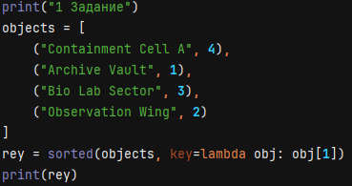
Рисунок 1 — листинг программы для задания 1
Пояснение работы программы:
1)objects — заданный список с объектами и их уровнем угрозы.
2)задается переменная rey, sorted — принимает список objects, задается ключ сортировки по возрастанию уровня угрозы.
В итоге, выводится список объектов по их уровню угрозы, по возрастанию.
  - Задание 2
В данном задание было необходимо, используя функцию map и лямбда-выражение найти общую стоимость каждого сотрудника и используя функцию max найти сотрудника с самой большой стоимостью. На рисунке 2 представлен код программы.
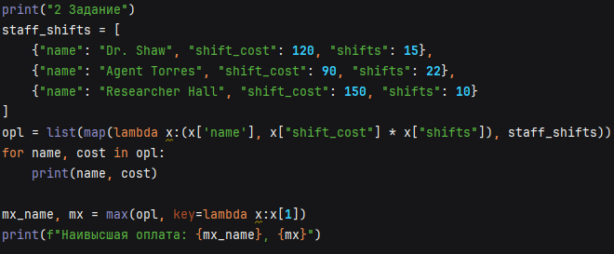
Рисунок 2 — листинг программы для заданий 2
4
Пояснение работы программы:
1)Задается список сотрудников и их стоимости.
2)Задается переменная, map применяет лямбда-функцию к каждому элементу списка, x — принимает словарь сотрудника, x[“name”] - принимает имя сотрудника, x["shift_cost"] * x["shifts"] – стоимость смены умножается на количество смен, после чего функция list — преобразует результат в список кортежей.
4)После чего выводится список сотрудников и их стоимость.
5)Задаются переменные первая принимает имя сотрудника вторая его стоимость, key=lambda x:x[1] — сравнивает элементы по второму элементу кортежа(по общей стоимости), max – находит кортеж с максимальным значением стоимости, затем выводит его.
После чего выводится список сотрудников и их общая стоимость и сотрудник с наибольшей стоимостью.
  - Задание 3
В данном задание было необходимо, создать словарь где каждому сотруднику присваивается категория допуска по их уровню. На рисунке 3 представлен код программы.
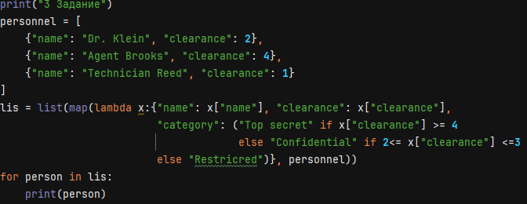
Рисунок 3 — листинг программы для задания 3
Пояснение работы программы:
1)Задается список.
2)Задается переменная, при помощи map применяется лямбда-функция к каждому элементу списка, name – копирует имя из исходных данных, clearance – копирует уровень допуска к каждому из исходных данных, задаются условия для определения его категории допуска.
После чего выводится полученный результат.

5
1.4 Задание 4
В данном задание, было необходимо используя filter и лямбда-выражение определить зоны которые полностью работают в дневной период (с 8 до 18 включительно). На рисунке 4 представлен код программы.
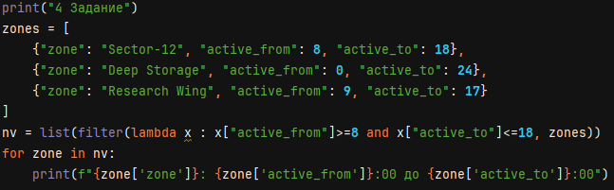
Рисунок 4 — листинг программы для задания 4
Пояснение работы программы:
1)Задается список.
2)Задается переменная, filter — проходит по всем элементам списка и применяет условие фильтрации, лямбда-функция проверяет поставленные условия, list — превращает результат в список.
После чего выводится результат в виде списка.
  - Задание 5
В данном задание было необходимо, заменить ссылки в заданном списке на «ДАННЫЕ УДАЛЕНЫ» при помощи filter и лямбда-выражения. На рисунке 5 представлен код программы.
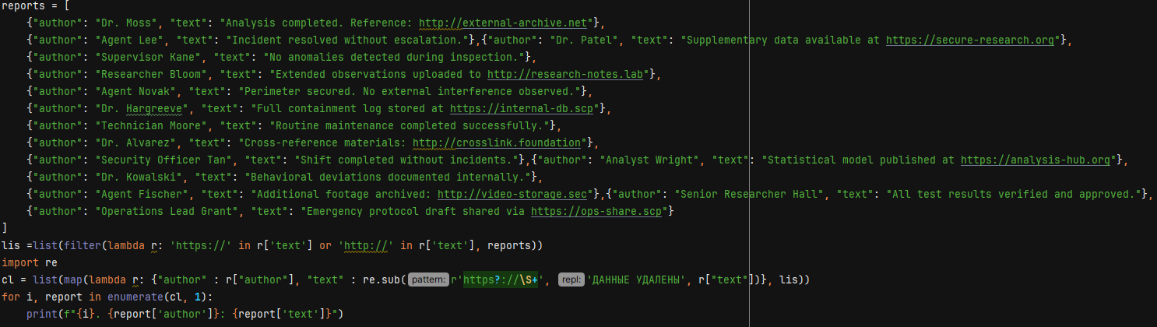
Рисунок 5 — листинг программы для задания 5

6
Пояснение работы программы:
1)Задается список.
2)Задается переменная, filter – проверяет каждый отчет в списке, ('https://' in r['text'] or 'http://' in r['text'] ) - условие фильтрации, текст должен одержать ссылку, после чего преобразует в список.
3)Импортируем модель re для работы с регулярными выражениями, после чего производится замена ссылки на «ДАННЫЕ УДАЛЕНЫ», .strip() убирает лишние пробелы в начале и конце, после чего преобразуется в список.
4)enumerate(cl, 1) — создает пары (номер, элемент) начиная с 1.
После чего выводится получившийся список.
  - Задание 6
В данном задание было необходимо, используя filter и лямбда-выражение сформировать список SCP-обхектов, которые требуют усиленных мер содержания, но объекты содержащие класс «Safe» к таковым не относятся. На рисунке 6 представлен код программы.
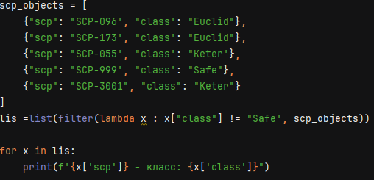
Рисунок 6 — листинг программы для задания 6
Пояснение работы программы:
1)Задается список.
2)Задается переменная, проводится фильтрация x['class'] получает значение класса объекта и проверяет не равен ли он классу «Safe», после чего list — преобразует список из полученного результата.
После чего выводится полученный список.
  - Задание 7
В данном задание было необходимо, используя sorted и лямбда-выражение отсортировать список по количеству персонала на инцидентах и оставить только три ресурсоемких инцидента. На рисунке 7 представлен код программы.

7
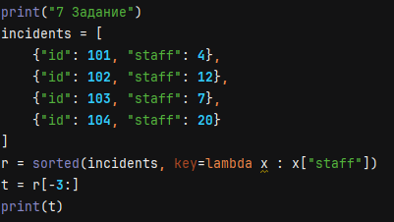
Рисунок 7 — листинг программы для задания 7

Пояснение работы программы:
1)Задается список.
2)Задается переменная, key сравнивает элементы по возрастанию, после чего sorted сортирует список.
3)Переменная t принимает значения последних трех элементов списка.
После чего выводит результат.
1.8 Задание 8
В данном задание было необходимо, Используя map и лямбда-выражение, создайте новый список строк вида: "Protocol Lockdown - Criticality 5". На рисунке 8 представлен код программы.
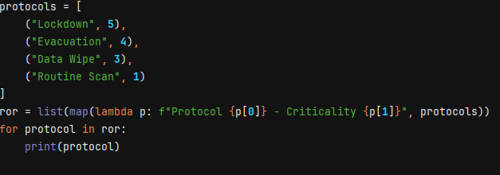
Рисунок 8 — листинг программы для задания 8
Пояснение работы программы:
1)Задается список.
2)Задается переменная, map – применяет функцию к каждому элементу списка, p[0] – название протокола, p[1] – его критичность, после чего list преобразует результат в список.
3)for protocol in ror: - цикл для каждого элемента нового списка.
После чего выводится конечный результат.
8
1.9 Задание 9.
В данном задание было необходимо, используя filter и лямбда-выражение вывести только те смены которые длятся не менее 8 часов и не более 12 часов. На рисунке 9.
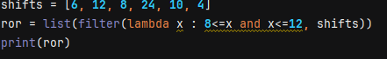
Рисунок 9 — листинг программы для задания 9
Пояснение работы программы:
1)Задается список.
2)Функция filter оставляет те элементы, которые подходят под условие, задается условие для x — который принимает значения длительности смен, после чего результат преобразуется в список.
В конечном итоге выводится получившийся результат в виде списка.
1.10 Задание 10
В данном задание было необходимо, используя max и лямбда-выражение найти сотрудника с наивысшим балом и вывести его имя с его балами. На рисунке 10 представлен код программы.
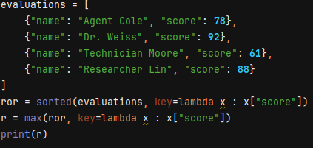
Рисунок 10 — листинг программы для заданий 10
Пояснение работы программы:
1)Задается список.
2)Задается переменная, sorted сортирует список по ключу, лямбда-функция для каждого элемента x возвращает значение по ключу «score».
3)Задается функция принимающая наибольшее значение из списка, max — находит элемент с максимальным значением ключа,
После чего выводится конечный результат программы.

